**质管部发〔2023〕051号 签发人：赖习敏**

## 关于学习门店质量管理制度汇编文件的通知

各门店：

质管部已下发内部文件《药品经营质量管理制度、操作规程有关业务和管理岗位质量责任汇编》至所有门店，由于近期总部将迎来GSP现场检查，为了各位同事能全员掌握执行落实相关质量管理要求且人人过关，特此把各岗位人员必须熟悉掌握的相关质量管理制度、操作规程及相关岗位职责目录整理下发给大家，请各店长带头组织在本周五（10月13日）前学习完毕并做好培训记录，质量部会不定期下发试题进行考核，片长及质管部将随机抽查门店学习情况。各岗位人员具体学习内容如下：

一、门店在岗人员：

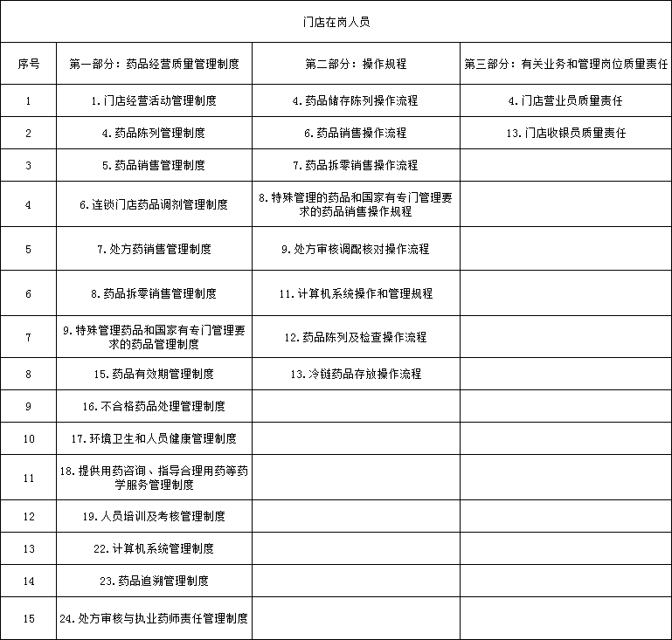

1. 门店店长：

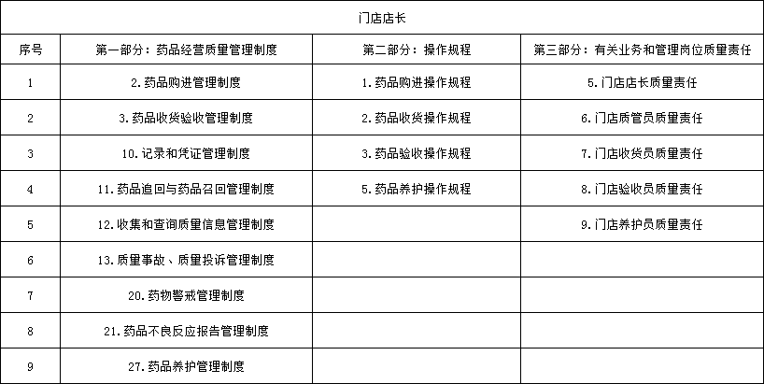

1. 门店质管员：

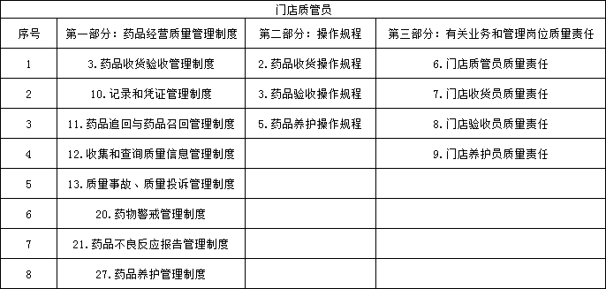

1. 执业药师：

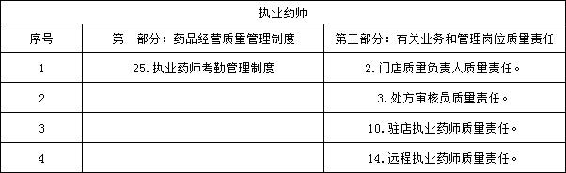

1. 有配方中药门店的配方中药人员：

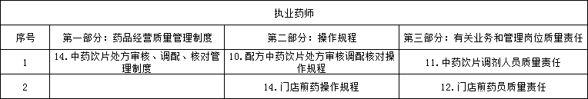

六、经营冷链品种的门店全体人员：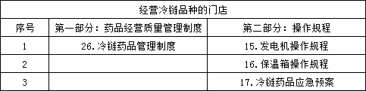

请各位同事根据岗位及门店经营品种类别进行学习，并在下周一（10月16日）前根据文件内容进行自查整改，质管部后期巡店将重点检查。

质管部

2023年10月9日

主题词： 学习 门店质量管理制度汇编文件 通知

四川太极大药房连锁有限公司 2023年10月9日印发

拟稿：杨怡珩 核对：何玉英 （共印1份）